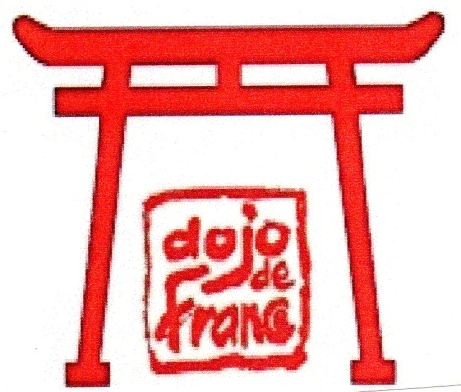
des ARTS MARTIAUX
Marque déposée et copyright
Déclarée le 24.07.2002 sous le N°02/2943-00155610
DOJO de FRANCE
Association Loi 1901
Siège social : 4, route de Béziers 34550 BESSAN
Téléphone : 04 67 01 50 08 ou 06 72 26 37 87
e.mail : dojodefrance@gmail.com
Internet : https://dojodefranceam.wixsite.com/website
Facebook : https://www.facebook.com/dojodefrance

Bureau du PRESIDENT

Bessan, le 24 février 2023

NOM | CLUB | REPAS SAM 15€ | PT DEJ DIM 3€ | REPAS DIM 15€ | COUT TOTAL  Chèque si possible
ETAT REPAS STAGE 21/22 OCTOBRE 2023 – LES AVENIERES (38)

